Nama : Ananda Yudistira

Kelas : Full Stack Web Devs Batch 5

Soal 1: Buat sebuah module di Node JS untuk menghitung rumus luas dan keliling dari persegi dan persegi panjang. Setelah membuat module, panggil di dalam file **soal1.js**

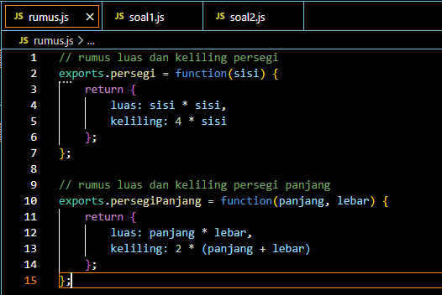

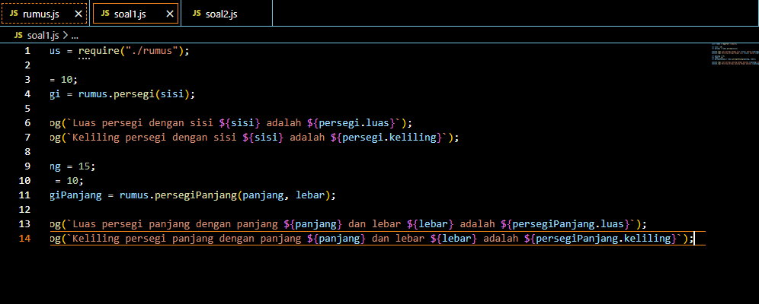

Soal2: Ada data sample disini. Buat sebuah file **soal2.js** yang akan melakukan proses penulisan file log sampai kedalam file **log.txt**

